Om Kista Galleria
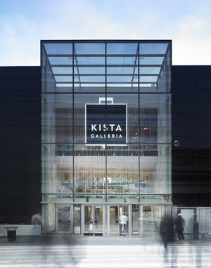
Kista Galleria är marknadsledande i stockholmsregionen och har för avsikt att fortsätta att vara det. Därför invigdes hösten 2009 den största satsningen sedan gallerian öppnade för 30 år sedan, en om- och tillbyggnation som omfattar 24 000 m2 varav 12 000 m2 är ny butiksyta. Den nya delen invigdes den 25 november 2009 och innehåller en väl avvägd mix av stora kedjor och små detaljister med tydlig modeprägel. Den nya delen rymmer också Kids Court, som är ett helt våningsplan med shopping för barnfamiljer, samt ett helt Åhlénsvaruhus.
Kista Galleria är ett av Sveriges mest framgångsrika köpcentrum med 1,2 miljoner besökare per månad. Idag har Kista Galleria 180 butiker, restauranger och caféer, hotell samt en multiplexbiograf med 11 salonger. Dessutom erbjuder Kista Galleria ett gediget serviceutbud med post, bank och diverse kommunala serviceinrättningar.
Kista Galleria omfattar efter utbyggnaden hela 100 000 m2 och erbjuder 2500 parkeringsplatser i garage. Starka ägare med tydliga visioner har gett Kista Galleria möjlighet att fördjupa och vässa erbjudandet inom de områden som är viktigast för våra kunder. Tillsammans med våra hyresgäster vill vi skapa Sveriges främsta destination för mode och shoppingupplevelser.
Kista Galleria ägs till lika delar av Länsförsäkringar Liv Försäkringsbolag och Vital Forsikring ASA. Den tekniska och den kommersiella förvaltningen sköts av Kista Galleria KB, som även förvaltar Kista Studentbostäder.

